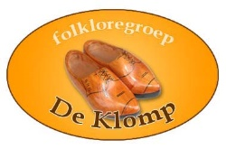 Folkloregroep"De Klomp" De Klinge VZW
Sekretariaat : Hogenakkerstraat 7, B-9170 De Klinge. Tel. : 03/ 770.54.15
Gen.Bank : BE83 293-0211323-15 ondernemingsnummer 0428.679.028 van 5 jan.1984

_______www.deklompdeklingevzw.be____________________________________________

Ik schrijf in voor het erfgoedspel ter gelegenheid van Erfgoeddag.
Ik kom alleen/ met 2 / met 3 / met 4 / met mijn gezin *

- Op vrijdagavond 21 april 2023 om 19u
- Op zaterdagavond 22 april 2023 om 19u
- Op zondagmiddag 23 april 2023 om 14u *

Mijn emailadres **:
Mijn naam **:
Mijn adres **:
Mijn GSM **:

De bijkomende informatie zal worden doorgestuurd worden naar het bovengenoemde emailadres. Verspreiden binnen de groep loopt via de verantwoordelijke.
Gemeente **:
Deelgemeente **:
Datum inschrijving **:

Handtekening **:

Dit formulier insturen naar deklompdeklingevzw@gmail.com of in de brievenbus Hogenakkerstraat 7, 9170 De Klinge deponeren.

